TẬP BẢN ĐỒ LỊCH SỬ 6 – BÀI 1 TRANG 5

Câu hỏi
Quan sát hình vẽ tờ lịch dưới đây em hãy cho biết:
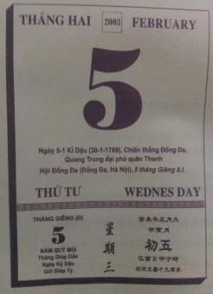
+) Ngày, tháng, năm dương lịch?
+) Ngày, tháng, năm âm lịch?
+) Thời gian diễn ra “Chiến thắng Đống Đa, Quang Trung đại phá quân Thanh” được ghi bằng những loại lịch nào? Cách ghi?
Lời giải Bài 1 trang 5 Tập bản đồ Lịch Sử lớp 6
+) Ngày, tháng, năm dương lịch: Ngày mùng 5, tháng 3, năm 2003
+) Ngày, tháng, năm âm lịch: Ngày mùng 5, tháng giêng, năm Quý Mùi (5-1-2003)
+) Cách ghi lại ngày
- Được ghi lại bằng Âm lịch và Dương lịch.
- Cách ghi:
* Theo Âm lịch (Dựa theo chu kì vòng quay của mặt trăng quanh trái đất): ngày mùng 5 tháng 1 năm Kỉ Dậu.
* Theo Dương lịch (Dựa theo chu kì vòng quay của trái đất quanh mặt trời): ngày 30-1-1789.
***
Để các em học sinh lớp 6 học tốt môn Lịch sử 6, doctailieu.com đã tổng hợp lời giải tập bản đồ Lịch sử lớp 6 cho các em để giúp các em hiểu bài và ôn luyện bài được tốt hơn. Chúc các em học tốt môn học giàu giá trị truyền thống và nhân văn này.

